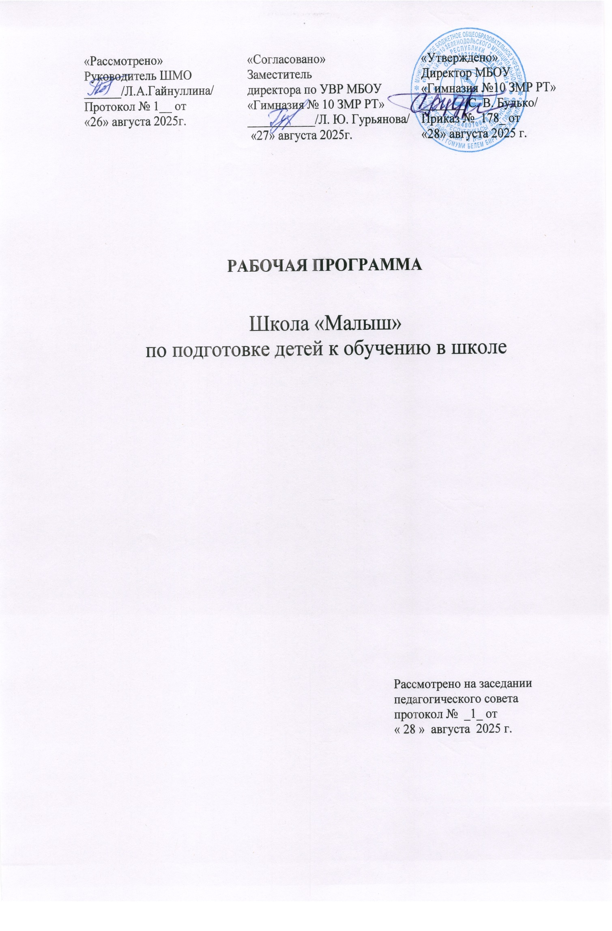

Учебно-тематическое планирование

По подготовке детей к обучению в школе «Малыш».

Класс дети дошкольного возраста, 5,5-7 лет._

Количество часов:

Всего __24__ час; в неделю __1_ час.

Планирование составлено на основе:
Безруких М.М. Ступеньки к школе: книга для педагогов и родителей. – М.: Дрофа, 2021
Коноваленко С.В. Развитие познавательной деятельности у детей от 6 до 9 лет. – М., 2021
Белая А.Е. Пальчиковые игры для развития речи дошкольников: пособие для родителей и
педагогов/А. Е. Белая, В. И. Мирясова. – М.: АСТ: Астрель: Профиздат, 2007.

Дополнительная литература:

  - Белая А., Гамазакова М. 150 тестов, игр и упражнений для подготовки детей к школе. – М.: АСТ, 2000
  - Матюгин И.Ю. Как развить внимание и память вашего ребенка. – М.: Эйдос, 1994.
  - Столяр А.А. Давайте поиграем. – М.: Просвещение, 1991.
  - Тушканова О.И. Подготовка к школе: развитие памяти. – Волгоград, 1997.
  - Черемошкина Л.В. Развитие внимания детей. – Ярославль: Академия развития, 1997.
  - Школа для дошколят. Развиваем память. – М.: Росмэн, 2002.
  - Андрющенко Т.Ю., КарабековаН.В.Коррекционно-развивающие игры для младших школьников. – Волгоград, 1993.
  - Белая А.Е. Пальчиковые игры для развития речи дошкольников: пособие для родителей и педагогов/А. Е. Белая, В. И. Мирясова. – М.: АСТ: Астрель: Профиздат, 2007.
  - Никитин Б.П. Развивающие игры. – М.: Знание, 1994.

ПОЯСНИТЕЛЬНАЯ ЗАПИСКА
Подготовка детей к школе - задача комплексная, многогранная, охватывающая все сферы жизни ребенка. При её решении принято выделять ряд аспектов. Во-первых, продолжающееся развитие личности ребёнка и его познавательных процессов, лежащих в основе успешной учебной деятельности в будущем, и, во-вторых, необходимость обучения начальным школьным умениям и навыкам, таким, как элементы письма, чтения, счёта.
Первый аспект, отражает психологическую готовность к школе. Исследования показали, что далеко не все дети к моменту поступления в школу достигают того уровня психологической зрелости, который позволил бы им успешно перейти к систематическому школьному обучению. У таких детей, как правило, отсутствует учебная мотивация, низкий уровень произвольности внимания и памяти, отмечается неразвитость словесно-логического мышления, неправильное формирование способов учебной работы, отсутствует ориентировка на способ действий, низкий уровень развития самоконтроля, отмечается неразвитость тонкой моторики и слабое речевое развитие. Учебная деятельность предъявляет высокие требования к психике ребенка - мышлению, восприятию, вниманию, памяти.Для того, чтобы вчерашний дошкольник мог безболезненно включиться в новые для него отношения и новый (учебный) вид деятельности, необходимы условия успешного вступления в школьную жизнь. Работа школы «Малыш» направлена на повышение уровня готовности детей к школьному обучению: развитие познавательных процессов, создание положительной школьной мотивации, развитие основ успешной адаптации будущих первоклассников к обучению в школе.
Цель данного курса – комплексная подготовка к школе, развитие значимых для школы функций, таких, как организация деятельности, общее (интеллектуальное) развитие, зрительно-пространственное восприятие, зрительно-моторная координация, фонематический слух, внимание, память, мышление.
Задачи курса:
- Формировать навыки учебной деятельности, развивать познавательные интересы и стимулировать желание учиться в школе, воспитывать устойчивое внимание, наблюдательность, организованность.
- Воспитывать у детей коллективизм, уважения к старшим, стремление оказывать друг другу помощь.
- Развивать у детей наглядно-образное и логическое мышление, произвольное внимание, зрительно-слухового восприятие, воображение, мелкую моторики и координацию движения рук, умение ориентироваться в пространстве и во времени.
Программа подготовки детей к школе идет по следующим направлениям:
- Подготовка к обучению грамоте и развитие речи.
- Развитие математических способностей.
- Развитие познавательных процессов.
Формы и режим занятий: занятия проводятся 1 раз в неделю (3 урока по 30 минут).Занятия проходят по субботам для детей 5,5 – 7 летнего возраста воспитанников подготовительных групп детских дошкольных образовательных учреждений, а также детей по различным причинам, не посещающих их. Подготовка детей к школе планируетсяс 29 сентября по 23 апреля.

«Волшебный мир звуков и слов»
Рабочая тетрадь для дошкольников: тетрадь с заданиями для развития детей «Солнечные ступеньки» «Обучение грамоте».
Задачи:
- Сформировать понятия «звук», «буква»
- Научить выделять их из состава слова
- Различать гласные и согласные звуки (буквы)
- Различать звонкие и глухие, твердые и мягкие согласные звуки
- Подбирать слова к заданным звуковым схемам
- Развитие речи: обогащение словарного запаса, умение правильно строить предложение, составить связный рассказ по картинкам
- Развитие памяти и внимания: переключаться с одного вида на другой, запоминание 10 не связных между собой слов, группирование предметов
- Чтение слогов, маленьких слов, предложений
- Развитие зрительного восприятия, произвольного внимания, мелкой моторики руки, координации движений руки, тренировка графических навыков, формирование умения копировать простые фигуры, прорисовка узоров по линиям, штриховка, дорисовывание и раскрашивание картинок цветными карандашами.

Темы занятий:
1. | Путешествие к гласным звукам А – У. Схема звука.
2. | В гостях у гласных звуках И- Э. Место звука в слове.
3. | В гостях у согласного звука П. Образование слога.
4. | Игра со словами кит и кот Т. Твердые, мягкие согласные.
5. | В гостях у согласных звуках К – Х. Составление слов.
6. | Пересказ знакомой сказки. Гласный звук Ы. Определение места звука в слове.
7. | «Игра «Споем букву».Гласный звук О. Схема предложения.
8. | В гостях у согласного звука Н. Слог. Составление слов из слогов.
9. | Составление слова мама и рисование (по желанию детей) на тему. Согласный звук М. Повторение изученного.
10. | Буквенное лото для детей. Согласный звук Й. Определение количества слогов в слове.
11. | Буквенное лото для детей Согласные звуки З – С.
12. | «Игра «Споем букву». Гласный звук Я. Знакомство с ударением.
13. | В гостях у согласных звуков Б – П. Чтение предложений, ударение.
14. | Потешки. Звуки В – Д – Т. Схемы слов.
15. | Беседа о гномах. Рассказывание сказки «Белоснежка и семь гномов». В гостях у согласных звуков Г – К. Чтение маленьких текстов.
16. | «Игра «Споем букву».Гласные звуки Е – Ё. Слоги. Пересказ текста.
17. | В гостях у согласных звуков Ж – Ш. Сочетания жи-ши.
18. | В гостях у согласных звуков Л – Р. Повторение материала.
19. | Гласный звук – Ю. Занимательная грамматика.
20. | В гостях у согласного звука Ф. Схемы слов. Ребусы.
21. | В гостях у согласного звука Ц. Рифма.
22. | В гостях у согласных звуков Ч – Щ. Сочетание ча-ща, чу-щу.
23. | В гостях у мягкого и твердого знака.
24. | Итоговое занятие.

«Введение в математику»

Рабочая тетрадь для дошкольников:тетрадь с заданиями для развития детей С.Е.Гаврина «Изучаем математику».
Задачи:
- Научить детей считать в пределах 20 (прямой и обратный счет)
- Решать примеры и задачи в пределах 10
- Ориентироваться в пространстве и во времени
- Сравнивать предметы по различным признакам
- Устанавливать равенства и неравенства между группами предметов и числами
- Знакомство с геометрическими фигурами
- Выполнять различные виды графических диктантов
- Срисовывать и дорисовывать предметы по точкам и клеточкам
- Учить думать, сравнивать, сопоставлять, рассуждать и принимать решение
- Научить находить и исправлять ошибки в уже выполненных проверочных работах

Темы занятий:
1. | Понятия «слева», «справа», «вверху», «внизу». Использование предлогов: за, над, перед, на, в, под, между.
2. | Ребусы. Число 1. Первый, последний.
3. | Царство знаков. Больше, меньше, столько же. Знаки < , >, =.
4. | В гостях у числа 2. Пара. Первый, второй.
5. | Логические задания. Решение задач.
6. | В гостях у числа 3. Состав числа 3.
7. | Геометрическое царство. Знакомство с фигурами: круг, треугольник, квадрат, прямоугольник.
8. | В гостях у числа 4. Состав числа 4.
9. | Решение задач. Логические задания.
10. | Волшебное число 5. Состав числа 5.
11. | Игра «Дорога домой» Отрезок. Короче. Длиннее, одинаковой длины.
12. | Проверочная работа.
13. | Циркачка. Число 6. Состав числа 6.
14. | Развивающие задания.
15. | Число 7. Состав числа 7.
16. | Занимательная математика.
17. | Цифра акробатка.Число 8. Состав числа 8.
18. | Лучший счетчик.Решение примеров.
19. | В гостях у числа 9. Состав числа 9.
20. | Игра «Полет в космос» Ориентация в пространстве и на плоскости.
21. | Путешествие с нулём.
22. | Математическая игра.Число 10. Состав числа 10.
23. | Проверочная работа.
24. | Итоговое занятие.

«Скоро в школу»
Рабочая тетрадь для дошкольников, «Солнечные ступеньки» «Упражнения на развитие внимания, памяти, мышления».
Задачи:
- формирование общеинтеллектуальных умений (операционного анализа, сравнения, обобщения, выделение существенных признаков);
- снятие характерных для адаптационного периода, тревожности, робости, агрессивно-защитных реакций;
- формирование учебных мотивов, адекватной самооценки;
- развитие внимания, памяти, пространственного восприятия, мелкой моторики руки, коммуникативных способностей.
Темы занятий:
- Экскурсия по школе.
- Развитие межличностного общения в группе.
- Классификация предметов по определенным признакам.
- Первичная диагностика.
- Развитие образно-логического мышления и речи.
- Развитие внимания, зрительной памяти.
- Развитие пространственной ориентации и умения действовать по правилам.
- Развитиеречи и расширение словарного запаса детей
- Развитие произвольного внимания, наблюдательности.
- Развитие зрительной и ассоциативной памяти.
- Развитие запаса знаний об окружающем мире.
- Развитие зрительного восприятия, внимания.
- Развитиеречи и вербального мышления.
- Развитие самоконтроля, внимания.
- Развитие наблюдательности, произвольного внимания.
- Развитиесаморегуляции.
- Развитие зрительного восприятия, внимания.
- Развитие зрительно-ассоциативной памяти.
- Развитие коммуникативных способностей.
- Развитие самоконтроля, внимания.
- Развитие памяти, способности к сосредоточению.
- Развитие зрительно-слуховой и ассоциативной памяти.
- Итоговая диагностика.
- Подведение итогов, укрепление в детях веры в свои силы и возможности.

Обучение строится на игровой деятельности и носит практический характер. Особое значение при подготовке детей к обучению родному языку приобретают речевые игры, конструирование, работа по формированию тонкой моторики и развитию координации движений.
Прогнозируемые результаты и формы контроля
В результате обучения по программе подготовительного курса ребёнок должен уметь:
I.Обучение грамоте.
- Выделять из слов звуки;
- находить слова с определённым звуком;
- определять место звука в слове;
- соблюдать орфоэпические нормы произношения;
- составлять предложения на заданную тему по опорным словам:
- составлять рассказы, сказки по иллюстрации или серии картинок;
- пересказывать сказку, рассказ с опорой на иллюстрацию;
- ориентироваться на странице тетради;
- писать основные элементы букв;
II. Развитие математических способностей.
- Называть числа в прямом и обратном порядке в пределах 10;
- соотносить цифру с числом предметов;
- пользоваться арифметическими знаками действий;
- составлять и решать задачи в одно действие на сложение и вычитание;
- измерять длину предметов с помощью условной меры;
- составлять из нескольких треугольников (четырёхугольников) фигуры большего размера;
- делить круг, квадрат на 2 и 4 равные части;
- ориентироваться на листе клетчатой бумаги.
III. Развитие познавательных процессов.
- Осознавать задачу и пытаться решить ее в группе самостоятельно.
- уметь ориентироваться в пространстве;
- уметь общаться со своими сверстниками и взрослыми;
- уметь сдерживать себя;
- уметь действовать по образцу, проводить наблюдение и делать выводы самостоятельно;
- иметь достаточный уровень развития мыслительных процессов: анализа, сравнения, обобщения, выделение существенных признаков;
- знать правила поведения в школе
Формы контроля усвоения изученного материала: диагностика, самостоятельное выполнение предлагаемых заданий.
Средства, необходимые для реализации программы:
- учебно-тематическое планирование;
- рабочие тетради;
- прописи;
- наглядные пособия;
- счетный материал
- ИКТ
- Мультимедийные презентации.

Учебно-тематическое планирование по курсу
«Волшебный мир звуков и слов»

№ | Тема занятия | Дата проведения
№ | Тема занятия | План | Фак
1. | Путешествие к гласным звукам А – У. Схема звука.
2. | В гостях у гласных звуках И- Э. Место звука в слове.
3. | В гостях у согласного звука П. Образование слога.
4. | Игра со словами кит и кот Т. Твердые, мягкие согласные.
5. | В гостях у согласных звуках К – Х. Составление слов.
6. | Пересказ знакомой сказки. Гласный звук Ы. Определение места звука в слове.
7. | «Игра «Споем букву».Гласный звук О. Схема предложения.
8. | В гостях у согласного звука Н. Слог. Составление слов из слогов.
9. | Составление слова мама и рисование (по желанию детей) на тему. Согласный звук М. Повторение изученного.
10. | Буквенное лото для детей. Согласный звук Й. Определение количества слогов в слове.
11. | Буквенное лото для детей Согласные звуки З – С.
12. | «Игра «Споем букву». Гласный звук Я. Знакомство с ударением.
13. | В гостях у согласных звуков Б – П. Чтение предложений, ударение.
14. | Потешки. Звуки В – Д – Т. Схемы слов.
15. | Беседа о гномах. Рассказывание сказки «Белоснежка и семь гномов». В гостях у согласных звуков Г – К. Чтение маленьких текстов.
16. | «Игра «Споем букву».Гласные звуки Е – Ё. Слоги. Пересказ текста.
17. | В гостях у согласных звуков Ж – Ш. Сочетания жи-ши.
18. | В гостях у согласных звуков Л – Р. Повторение материала.
19. | Гласный звук – Ю. Занимательная грамматика.
20. | В гостях у согласного звука Ф. Схемы слов. Ребусы.
21. | В гостях у согласного звука Ц. Рифма.
22. | В гостях у согласных звуков Ч – Щ. Сочетание ча-ща, чу-щу.
23. | В гостях у мягкого и твердого знака.
24. | Итоговое занятие.

Учебно-тематическое планирование по курсу «Введение в математику».

№ | Тема занятия | Дата проведения
№ | Тема занятия | План | Факт
1. | Понятия «слева», «справа», «вверху», «внизу». Использование предлогов: за, над, перед, на, в, под, между.
2. | Ребусы. Число 1. Первый, последний.
3. | Царство знаков. Больше, меньше, столько же. Знаки < , >, =.
4. | В гостях у числа 2. Пара. Первый, второй.
5. | Логические задания. Решение задач.
6. | В гостях у числа 3. Состав числа 3.
7. | Геометрическое царство. Знакомство с фигурами: круг, треугольник, квадрат, прямоугольник.
8. | В гостях у числа 4. Состав числа 4.
9. | Решение задач. Логические задания.
10. | Волшебное число 5. Состав числа 5.
11. | Игра «Дорога домой» Отрезок. Короче. Длиннее, одинаковой длины.
12. | Проверочная работа.
13. | Циркачка. Число 6. Состав числа 6.
14. | Развивающие задания.
15. | Число 7. Состав числа 7.
16. | Занимательная математика.
17. | Цифра акробатка.Число 8. Состав числа 8.
18. | Лучший счетчик.Решение примеров.
19. | В гостях у числа 9. Состав числа 9.
20. | Игра «Полет в космос» Ориентация в пространстве и на плоскости.
21. | Путешествие с нулём.
22. | Математическая игра.Число 10. Состав числа 10.
23. | Проверочная работа.
24. | Итоговое занятие.

Учебно-тематическое планирование по курсу «Скоро в школу».
№ | Тема занятия | Дата проведения
№ | Тема занятия | План | Факт
1. | Экскурсия по школе.
2. | Развитие межличностного общения в группе.
3. | Классификация предметов по определенным признакам.
4. | Первичная диагностика.
5. | Развитие образно-логического мышления и речи.
6. | Развитие внимания, зрительной памяти.
7. | Развитие пространственной ориентации и умения действовать по правилам.
8. | Развитие речи и расширение словарного запаса детей.
9. | Развитие произвольного внимания, наблюдательности.
10. | Развитие зрительной и ассоциативной памяти
11. | Развитие запаса знаний об окружающем мире.
12. | Развитие зрительного восприятия, вниманию.
13. | Развитиеречи и вербального мышления.
14. | Развитие самоконтроля, внимания.
15. | Развитие наблюдательности, произвольного внимания.
16. | Развитиесаморегуляции.
17. | Развитие зрительного восприятия, внимания.
18. | Развитие зрительно-ассоциативной памяти.
19. | Развитие коммуникативных способностей.
20. | Развитие самоконтроля, внимания.
21. | Развитие памяти, способности к сосредоточению.
22. | Развитие зрительно-слуховой и ассоциативной памяти.
23. | Итоговая диагностика.
24. | Подведение итогов, укрепление в детях веры в свои силы и возможности.

